الاسكندريه / / 2025 Our Reference:

عناية المهندس /
Technical and Financial offer
عرض فني و مالي
تتشرف شركة مارينا للسقالات والروافع و المصاعد....,
بتقديم عرض فني ومالي لرافعة مقصات Scissor Lifts والشركة متخصصة في هذا المجال وذات خبرة واسعة لتصميم وتصنيع السقالات والروافع منذ عام 1984 ومنتجاتها المتعدده عاليه الجوده المطلوبه محاليا و دولي ذات التصاميم الغير نمطيه و يوجود تصاميم خاصه حسب الطلب ولدينا روافع مقصات Scissor Lift بمقاسات وأرتفاعات وموديلات متنوعة والتي تصل الي ارتفاع تشغيل 20 متر وتستخدم في أعمال التركيبات الداخلية للمصانع وأيضا واجهات المحلات وأعمال النظافة وأعمدة الأناره...الخ. وروافع المقصات الهيدروليكية منها يعمل بالكهرباء أو بالبطاريات أو بمحرك بنزين للعمل في المناطق الصحراوية أو النائية.
وشركة مارينا للسقالات والروافع والمصاعد حاصلة علي الاتي :
- موافقة الهيئة العامة للتصنيع .
- موافقة الهيئة المصرية العامة للمواصفات والجودة .
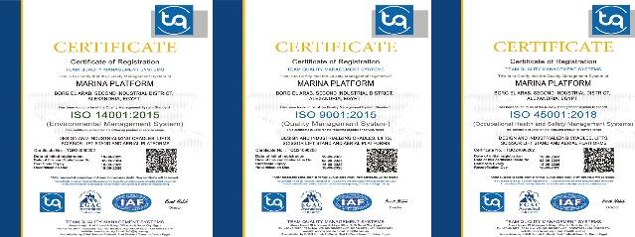
- شهادات الجودة الاتية :
- الأيزو ISO 9001 : 2015
- الأيزو ISO 14001 : 2015
- الأيزو ISO 45001 : 2018

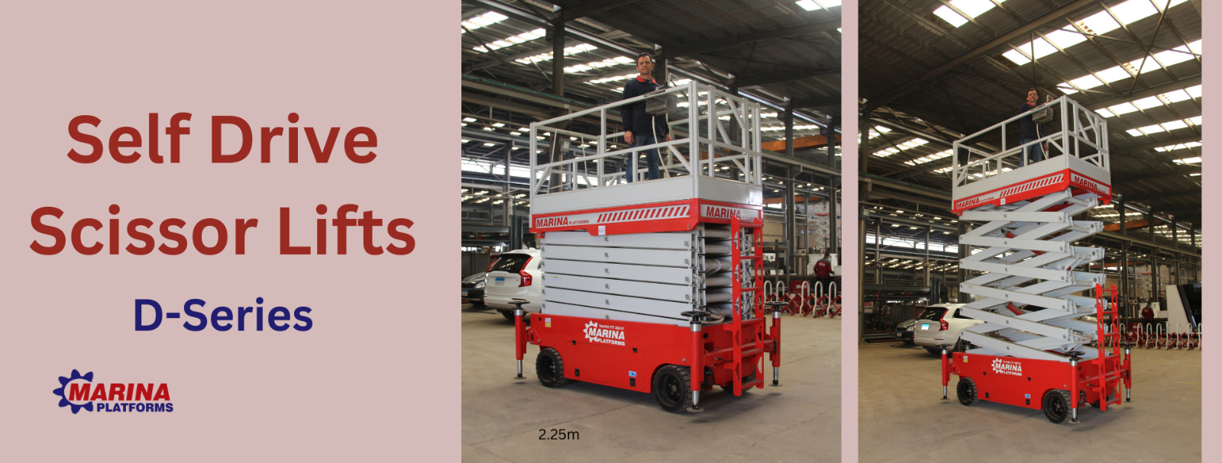
16/7/2025

" العرض الفني "
Self Drive Scissor Lifts
مواصفات لروافع مقصات هيدروليكية موديل S2.6-62D-16DIB :
- ارتفاع التشغيل Working Height : 16م.
- ارتفاع ارضية الصندوق Platform Height : 14 م.
- اقصي حمولةMax Capacity : 400 كجم.
- سرعة التشغيل Working speed : 8 متر / دقيقه.
- ابعاد الصندوق الداخلية Platform Inside Dimensions : 1.09 x 2.75 م
- ابعاد الصندوق الخارجية Platform Outside Dimensions : 1.18X2.83 م.
- ابعاد القاعدة السفليةBase Dimensions : 1.54X3.18م.
- ارتفاع التخزين بدون سور الحمايه Without handrail Storing Height : 2.10 م.
- مصدر الطاقة بطاريات Power source : 48VDC Batteries
- العجل المستخدم صب solid tires: 4
- الخزان Hydraulic Tank: 35 لتر
- الوزن الكلي للرافعة Gross weight : 3600 كجم.
- امتداد امامي Front extension : 100 سم.
- ركائز Four Outriggers : 4

المواصفات العامة :
- أرضية صندوق الرافعة من الألومينيوم المضلع .
- الرافعة مزودة بسرينة للتنبيه أثناء النزول للأمان الكامل .
- جميع الجلب المستخدمة بالقطاعات والسلندرات لا تحتاج الي تشحيم Self Lubricated مما يجعل إستخدامها في جميع الأجواء الحارة والممطرة والمتربة بدون مشاكل .
- جميع بنوز الرافعة من الصلب .
- التشغيل عن طريق Joystick Control
- يتم دهان الرافعة بدهانات اليكتروستاتيك مقاومة للصدأ والعوامل الجوية .
- التحكم في صعود ونزول الرافعة من داخل الصندوق (Platforms) من أعلي .
- صندوق الرافعة مزود بسور حماية (Hand Rail) بإرتفاع 1 متر .
- سور الحماية به فتحه للصعود والنزول مزودة بحاجز أمان .
- يمكن رفع سور حماية بالكامل واستخدامها كطبلية بدون جوانب .
- صندوق الرافعة مزود بأمتداد جانبي 1 متر مزود بسور حماية ارتفاع 1 متر .
- الرافعة مزودة بشاحن بطاريات 220 فولت .

المواصفات الفنية الإختيارية :
- وصلة كهرباء في الطبلية Power Platform .
- فلاشر ضوئي عند الفتح Worning Light .
- عجل بدون علامات Non - Marking Tyers .
- مستشعر إمالة Tilting Sensor .
- إنذار أثناء السير Moving Alarm .
- ركائز هيدروليكية Hydraulic Outriggers .

مجموعة التشغيل الهيدروليكية :

تتكون مجموعة التشغيل الهيدروليكية من الاتي:
- تانك زيت Oil Tank.
- مصفاة لتنقية الزيت داخل الدائرة Oil Filter.
- مبين مستوي الزيت داخل التانك Indicator level Oil.
- طلمبة ترسيةGear Pump لضغط الزيت الي السلندرات Piston.
- مجموعة خراطيم تتحمل الضغوط العالية بمعدل أمان كبير R2.
- سلندرات هيدروليكية للرفع Pistons.
- مجموعة صمامات هيدروليكية Hydraulic Valves للتحكم في السلندرات Pistons وحماية الدائرة من زيادة الحمل.
- الدائرة الهيدروليكية مزودة بفلتر.
- موتور كهرباء يعمل DC بطاريات.

مجموعة التحكم الكهربائية :

- جهاز التحكم فى المواتير (DC motor controllers) .
- شاحن بطاريات (battery charger).
- مجموعة كونتاكتورات Contactors .
- مفتاح نهاية شوط ( Limit Switch ).
- التحكم عن طريق (joystick control ) + أزرار معزولة ضد العوامل الجوية من داخل صندوق الرفعة ((platform من اعلي.
- فيوز حماية ضد زيادة الحمل للموتور.
- دائرة التحكم الكهربائية والهيدروليكية مبسطة ويمكن صيانتها بسهولة.

شاحن البطاريات (battery charger) :

- دخل الكهرباء من 230فولت.
- يعمل على تردد من 60/ 50هرتز.
- تبريد ذاتي بتشغيل المراوح اتوماتيك .

أجهزة الأمان:

- حماية عند زيادة امبير الموتور .
- حماية عند انخفاض الفولت .
- مبينات ( LED ) بيان عند وجود اخطاء في النظام .
- عدد 1 مفتاح نهاية شوط ( Limit Switch ) عند نهاية المشوار .
- صمام هيدروليكي للتحكم في سرعة النزول تحت اي حمل .
- صمام هيدروليكي لزيادة الحمل Valve Relief يمنع حركة المقص في حالة زيادة الحمل ( عن طريق رجوع الزيت الي التانك ) .
- صمام يسمح بنزول المقص يدوياً في حالة انقطاع التيار الكهربي .
- صمام أمان يعمل في حالة قطع أحد الخراطيم .
- وجود معامل أمان كبير للقطاعات والسلندرات والأجزاء الهيدروليكية .
- مجموعة خراطيم تتحمل الضغوط العالية بمعدل أمان كبير R2 .

القيادة الذاتية:
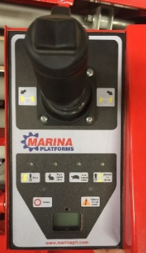
- تتم حركة الرافعة عن طريق قيادة ذاتية للرافعة Self-drive .
- مصدر التيار DC بطاريات 48 فولت .
- تعمل عن طريق نظام تحكم Joystick .
- الحركة الأفقية تتم عن طريق 2 موتور هيدروليك يتم تثبيتهم علي العجل الخلفي .
- المواتير الهيدروليك مزودة بفرملة .
- سرعة القيادة من 15 : 20 متر / دقيقة والمعدة منطوية بالكامل .
- تعمل بنظام للتوجيه بواسطة اسطوانة ثنائية الفعل Acting Double Actuator

" العرض المالي "
الأســعار:
- سعر رافعة المقصات موديل S2.6-62D-16DIB ------------ جنيه.
( فقط وقدره جنيها لاغير.....)
يضاف للأسعار عاليه 14% قيمة الضريبة المضافة.
لايتم خصم 1/2 % ضرائب الارباح التجارية وفقا لاحكام المادة 62 من القانون رقم 91 لسنة 2005 حيث ان الشركة تطبق نظام الدفعات المقدمة.

طريقة الدفـع:
- يتم دفع 50 % دفعة مقدمة مع أمر التوريد.
- يتم دفع 50 % مقابل الاستلام من مصنعنا ببرج العرب.
( يتم اصدارالشيكات لصالح : شركة مارينـا للسقالات والروافع والمصاعد ).
مدة العـرض:
- العرض سارى لمده اسبوع من تاريخه ويراعي التجديد كتابيا.

مدة التوريد:
- 3 ــ 4 اسابيع من استلام الدفعة المقدمة.

الاستلام:
- الفحص والاستلام من مصانعنا ببرج العرب بالإسكندرية.

الضمان والصيانة الشاملة :

تشرف شركتنا بتقديم خدمات الضمان والدعم الفني وفقاً للمعايير التالية لضمان أعلى مستويات الكفاءة والسلامة:
- فترة الضمان: تسري مدة الضمان والصيانة المجانية (شاملة قطع الغيار الأصلية) بدءاً من تاريخ
تحرير محضر استلام المعده ولمدة عام .
- تفعيل الضمان: يدخل الضمان حيز التنفيذ فور تشغيل وتسليم المعده نهائياً، أو عند سداد كامل
الدفعات المستحقة، أيهما يأتي لاحقاً.
- سلامة النظام: يسقط حق العميل في الضمان فوراً في حال استدعاء أي طرف خارجي أو فنيين
غير معتمدين من قبل شركتنا للقيام بأي أعمال صيانة أو تعديل على المعده .
- الضمان لا يشمل الحالات الناتجة عن عوامل خارجة عن السيطرة التشغيلية، وتشمل:
- أعمال الكسر، التخريب، أو السرقة.
- الأعطال الكهربائية الناتجة عن تذبذب التيار أو أخطاء التوصيلات الخارجية
(المقصودة أو غير المقصودة) بواسطة طرف ثالث.

ملاحظـات:

- الاسعار المذكوره بالعرض المقدم لا يتم استقطاع اي رسوم او دمغات وخلافه منها .
- بالنسبة للمعدات التي تعمل بالبطاريات فالضمان لا يشمل البطاريات وجميع الاجزاء الكهربائيه.
- يمكن توقيع عقد صيانه للمعده بعد انتهاء فترة الضمان.
- نلتزم بالابعاد والارتفاعات الاساسيه التي تحقق الغرض من المعده دون الالتزام بالاشكال والصور الموجوده بالعرض.
- توفير مصدر تيار220 فولت لاعادة لشحن البطاريات .
- للمناطق النائية تكون تكاليف الاقامةوالسفر والانتقالات خلال التركيبات أو الصيانة للفنيين تكون علي نفقة العميل.
- نحن مصنعون و لدينا مراكز خدمة متخصصة للصيانة بالقاهرة ـ الإسكندرية , برج العرب الجديدة .
- حقوق التصميم للمعدات محفوظة ومسجلة .
- الشركة مؤمنة على جميع عمالها كعمالة دائمة وأي تأمينات إضافية يتحملها المشتري.

و نحن في انتظار رد سيادتكم . وتفضلوا بقبول فائق الاحترام .
شركة مارينـــــــا للسقالات والروافع والمصاعد

